ГИДРО- И ПНЕВМОПРИВОД
Тема 4. Управление и регулирование в ГПП.
Билет № 1
Вопрос. Гидроторможение (демпфирование) как способ регулирования: виды и особенности гидродемпферов.
Тест. При объемно-машинном регулировании и постоянной мощности N крутящий момент регулируемого гидромотора M с увеличением частоты вращения n₂ изменяется по кривой…
N, M
n₂
1
2
3
Задача 1.
В двухштоковом ГЦ при включении гидрораспределителя в позицию «о» скорость поршня максимальна. Найти u_{o}, u_{a} , u_{b} при данных: D = 100 мм, d₁ = 20 мм, d₂ = 80 мм; Подача Q = 1 л/с; плотность РЖ 800 кг/м³.
S₂
a o b
S₁
Построить циклограмму u = f(l) при
р_{н} р_{сл}
L_{xx}= 20 см, L_{px} = 40 см и циклохронограмму N = f (t) при давлениях р_{н} = 5 МПа, р_{сл} = 5 кПа.
R
Задача 2. Гидроцилиндр должен развивать усилие R = 75 кН при скорости движения штока u = 4 cм/с. Диаметр поршня D = 200 мм, штока d = 100 мм; КПД ГЦ: η_{оц} = 0,95, η_{м} = 0,9. Дроссель с площадью прохода ω_{о} = 0,8 см² обеспечивает холостой ход поршня без нагрузки.
Определить: - скорость холостого хода и_{хх};
- мощность нагнетателя;
- циклограмму скоростей (в масштабе).

Составил доц. Дорошенко В.А., 2021
ГИДРО- И ПНЕВМОПРИВОД
Тема 4. Управление и регулирование в ГПП.
Билет № 2
Вопрос. Объемно-дроссельное регулирование и его особенности.
Тест. Характеристика регулятора потока – это кривая …
3
1
2
R

Задача 1. Диаметр плунжера насоса d = 20 мм, число рядов плунжеров в роторном блоке т = 3. Эксцентриситет е_{н} изменяется в пределах от 2 до 5 мм. Насос питает по замкнутой схеме пластинчатый нерегулируемый гидромотор с е_{гм}= 4 мм, В = 30 мм, δ = 1 мм, Z = 12, R₁ = 47 мм, R₂ = 43 мм. Как будет изменяться частота вращения ГМ при изменении е_{н} , если п_{н} = 600 об/мин?
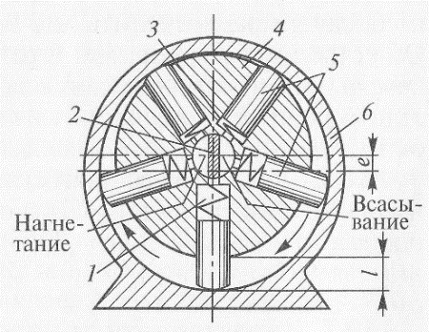
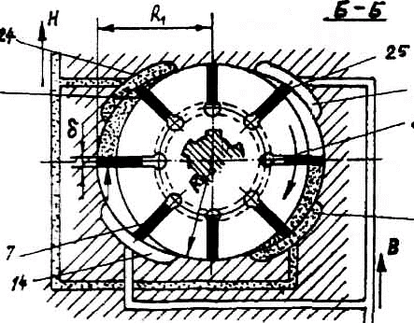

Задача 2.
Шток ГЦ совершает две скорости движения и_{хх}, и_{рх}. Регулятором является дроссель с параметрами: μ_{др}= 0,7; площадь прохода ω_{др} = 0,5 см². Размеры ГЦ: D = 300 мм, d = 0,5D; КПД ГЦ: η_{оц} = 0,94; η_{мц} = 0,9. При рабочем ходе преодолевается нагрузка R = 10 кН, при этом давление равно р_{н} = 0,5 МПа.
рх
хх
R
Определить: - скорости и_{хх} и и_{рх}; - эти же скорости при параллельной установке дросселя.
Составил доц. Дорошенко В.А., 2021
ГИДРО- И ПНЕВМОПРИВОД
Тема 4. Управление и регулирование в ГПП.
Билет № 3
Вопрос. Управление выходным звеном ОГП «по нагрузке» (давлению): способы и схемы.
Тест. Относительная степень открытия дросселя ϖ = ω/ω_{o} = 0,5 на характеристиках u = f(R) соответствует кривой … (1б)

1
2
u
1
R
3
u
R
Рис. 1

Задача 1.
D
R
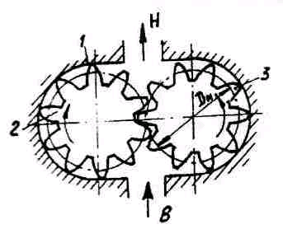
d
D
Размеры ШН: m = 4 мм, В = 30 мм, z = 20;
Частота вращения 900 об/мин,
давление р_{н} = 2,5 МПа.

Рис. 2..
Определить скорости движения корпуса ГЦ при размерах: D = 200 мм, d = 0,5D и проводимости дросселя Q_{др} = 0,3 Q_{н}. Рассчитать предельную нагрузку R и необходимую мощность привода насоса, если КПД ШН η_{шн} = 0,8.

Задача 2. Рабочие параметры ГЦ регулируются дросселем, установленным на входе (рис. 3).. Размеры ГЦ: D =200 мм, d = 0,5 D, длина хода l = 12 d. Необходимая скорость рабочего хода под нагрузкой R = 10 кН равна u = 2 см/с. Площадь проходного отверстия дросселя ω_{о} = 0,8 см², коэффициент расхода μ_{др} = 0,6. КПД гидроцилиндра: η_{оц} = 0,9; η_{мц} = 0,85; η_{н} = 0,8. Плотность жидкости ρ = 850 кг/м³.
м
Рис. 3
u
р_{сл}
p_{н} Q_{н}
d
D
R
Найти: 1) Необходимые давление р_{н} и подачу Q_{н} насоса при давлении на сливе р_{сл} = 2 атм; 2) скорость обратного хода поршня ГЦ;
3) мощность приводного двигателя «М».
Составил доц. Дорошенко В.А., 2021
ГИДРО- И ПНЕВМОПРИВОД
Тема 4. Управление и регулирование в ГПП.
Билет № 4
Вопрос. Объемно-схемное регулирование с применением «дифференциальной схемы». Расчет скоростей.
3
Тест. Характеристика регулятора потока – это кривая …
R
Рис. 1
1
2

Задача 1.
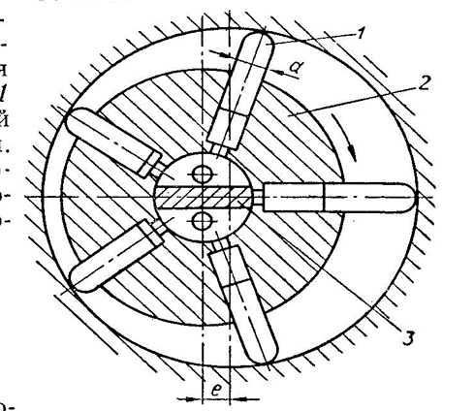
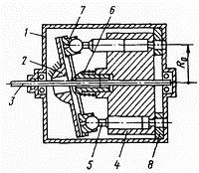

n₂

Рис. 2

Размеры АПН d = 10 мм, s = 20 мм, число поршней Z = 7; объемный КПД η_{он} = 0,8. Размеры радиально-поршневого ГМ: d = 20 мм, е = 3 мм, число поршней в ряду Z = 5, КПД η_{огм} = 0,85. Определить число оборотов ГМ n₂, если насос вращается с частотой п_{н} = 1000 об/мин. Построить регулировочные характеристики ОГП при изменении эксцентриситета ГМ е = 0…3 мм и давлении насоса р_{н} = 2 МПа.
Задача 2. Регулирование скорости движения корпуса ГЦ производится дросселем, установленным параллельно гидродвигателю. Давления в линиях равны р_{н} и р_{сл} = 50 кПа. Размеры ГЦ: D = 200 мм, d = 100 мм.
При ходе вправо действует нагрузка R = 25 кН, скорость должна составлять u₁ = 2 см/с. Рассчитать проводимость дросселя, если при ходе влево скорость равна и₂ = 8 см/с, а также давление и подачу насоса.

R

a b
Рис.3
Составил доц. Дорошенко В.А., 2021

ГИДРО- И ПНЕВМОПРИВОД
Тема 4. Управление и регулирование в ГПП.
Билет № 5
Вопрос. Объемно-схемное регулирование с применением параллельной работы насосов: особенности применения.
Тест. Циклограмма скорости при движении поршня влево – это кривая…
и

1 1 3
2
Рис. 1.
D
d

А
Задача 1.
Насос и гидромотор, идентичные по конструкции, но разных размеров, соединены по замкнутой схеме (рис.2). Число оборотов вала гидромотора п₂ = 900 об/мин, рабочий объём V_{огм} = 12 см³; у насоса V_{он}= 9 см³. Определить число оборотов и подачу насоса, при η_{он} = 0,9; η_{огм}= 0,8.
n₁ 11
n₂
Рис. 2
Задача 2.
В рычажно-поршневом ПГД (рис. 3) насос подает Q_{н} = 15 л/мин, дроссель при ходе вправо пропускает Q_{др} = 7 л/мин. Размеры ГЦ: D=120 мм, d₁ = 50 мм, d₂ = 70 мм, η_{оц} = 0,94; η_{ц} = 0,9; плечи рычагов: R₁ = 120 мм, R₂ = 130 мм. Потери давления в линиях и аппаратуре Δр =0,2 МПа,
R₂
R₁
D
Определить: - крутящие моменты вправо и влево М₁ и М₂; - угловые скорости поворота ω₁ и ω₂.
Рис. 3

Составил доц. Дорошенко В.А.

ГИДРО- И ПНЕВМОПРИВОД
Тема 4. Управление и регулирование в ГПП.
Билет № 6
Вопрос. ОМР с регулируемыми насосом и ГМ: характеристики и диапазон регулирования.
Тест. Какая циклограмма соответствует этому типу гидродемпфера?
u
1
2
3
V_{o} Рис.1.

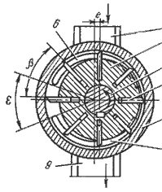
Задача 1.
Размеры пластинчатого насоса (рис.2): D_{pот} = 50 мм, D_{cm} = 56 мм, ширина и толщина пластин В = 40 мм, δ = 1 мм. Частота вращения п = 500 об/мин; КПД: η_{он} = 0,8; η_{мн} = 0,75.

Рис. 2

Найти: - частоту вращения аксиально-поршневого ГМ с размерами: d = 12 мм, s = 30 мм, число поршней z = 5; КПД: η_{огм} = 0,95, η_{мгм} =0,8; - крутящий момент при р_{н} = 5 МПа.
Задача 2.
Подвижный корпус ГЦ (рис. 3) вращает шестерню радиусом 100 мм. Размеры поршня и штока: D = 155 мм, d = 80 мм. КПД: η_{оц} = 0,96; η_{мц} = 0,9. Плотность жидкости ρ = 900 кг/м³; подача и давление насоса: Q_{н} = 1,5 л/с; р_{н} = 5,0 МПа. Перепад давления на дросселе Δр = 30 кПа, площадь прохода дросселя ω_{о} = 0,85 см², коэффициент расхода μ_{др} = 0,6.
Определить значения крутящего момента и угловую скорость поворота в обоих направлениях движения.
Составил доц. Дорошенко В.А., 2021

D
r

Рис. 3

ГИДРО- И ПНЕВМО
Тема 4. Управление и регулирование в ГПП.
Билет № 7
Вопрос. Объемно-машинное регулирование(ОМР) и его особенности. Регулируемые гидромашины, их разновидности.
Тест.
Диаметр плунжера насоса d = 20 мм, число плунжеров Z = 5, диаметр окружности центров плунжеров D_{o} = 50 мм, максимальный угол γ = 30^{о}. Следовательно, рабочий объем насоса будет…
Варианты ответа
1) 7,85 см³; 2) 39,25 см³; 3) 15,7 см³.

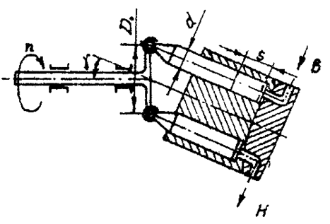
Рис. 1
3адача 1. В двухштоковом ГЦ (рис. 2) при переключении гидрораспределителя в позиции «а», «b» и «о» скорость поршня и существенно изменяется. Найти u_{o}, u_{a} , u_{b} при данных: D = 120 мм, d₁ = 30 мм, d₂ = 80 мм; и подаче Q = 1,2 л/с. Построить циклограмму скоростей (в масштабе).
a o b
S₂
S₁
.
Рис. 2.
Задача 2. M, ω₁ R
Лопастной ПГД (рис. 3) регулируется дросселем, установленным последовательно с ГД. Размеры ПГД: R = 200 мм, r = 100 мм, В = 150 мм; КПД: η_{од} =0,94; η_{мд} = 0,85. Давление нагнетания р_{н} = 5,5 МПа, подача Q_{н} = 0,8 л/с, плотность жидкости ρ = 860 кг/м³.
Определить: - крутящий момент М и угловую скорость поворота ω₁ при р_{сл}=50 кПа; - скорость поворота ω₂ в обратном направлении и параметрах дросселя: ω_{др}= 0,75 см², μ_{др} = 0,65;

Составил доц. Дорошенко В.А.,2021

F_{p} R_{c}
r

Рис. 3
р_{н} р_{сл}

Составил доц. Дорошенко В.А., 2021

ГИДРО- И ПНЕВМОПРИВОД
Тема 4. Управление и регулирование в ГПП.
Билет № 8
Вопрос. Параллельно – дроссельное регулирование скорости ГД: особенности схемы и регулировочные характеристики.
Тест. Насос и гидромотор, идентичные по конструкции, соединены по замкнутой схеме. Число оборотов вала гидромотора п₂ определится по формуле…
Варианты ответа:
- n₂ = (n₁V_{o1}/V_{o2}); 2) n₂ = (n₁V_{o1}η_{o1}/V_{o2});
n₁ 11
3) n₂ = (n₁V_{o1}η_{o1}η_{o2}/V_{o2}); 4) n₂ = (n₁V_{o1}/V_{o2}η_{o2}
Рис. 1

Задача 1.
Лопастной поворотный гидродвигатель (рис.2) с пластиной прямоугольной формы и В = 80 мм, с размерами рабочей камеры: R = 200 мм, r = 50 мм развивает полезный крутящий момент М = 4,8 кН∙м и угловую скорость поворота ω = 5 рад/с. КПД двигателя: механический η_{м} = 0,8; объемный КПД η_{об} = 0,97. Давление слива р_{сл} = 0. Рассчитать необходимые параметры шестеренного насоса р_{н}, Q_{н.} с размерами шестерен: т = 4 мм, В = 40 мм, z = 8, η_{он} = 0,85. Определить проходное сечение дросселя ω_{др} для снижения скорости в 2 раза.

R
М

F_{p} _{p}h
R_{c}
r

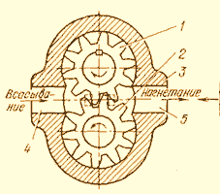

3адача 2. Рычажно-поворотный ГД с размерами; D = 200 мм, d = 0,5 D, R_{o} = 2D должен развивать крутящий момент М = 10 кН∙м при ω = 0,3 с⁻¹..
При рабочем ходе РППГД (рис.3) часть подачи Q_{н} сливается через дроссели Д1 и Д2. Приняв р_{сл} ≈ 0, найти Q_{н} и р_{н}, если у Д1: ω_{о1} = 0,8 см², Δр₁ = 300 кПа, μ_{д1} = 0,65, у Д2: μ_{д2}= 0,7. Плотность жидкости 800 кг/м³. Какой должна быть ω_{о2}? Найти скорость при обратном ходе ω_{ох}. Какой она будет при установке обратного клапана ОК?
Составил доц. Дорошенко В.А.2021

D
d
Д1
R_{o}
М, ω

ОК
Д2
p_{н} Q_{н}
р_{сл}
Рис. 3.

ГИДРО- И ПНЕВМОПРИВОД
Тема 4. Управление и регулирование в ГПП.
Билет № 9
Вопрос. Последовательно – дроссельное регулирование в ГПП с установкой Др на входе в ГД: преимущества и недостатки. Регулировочные характеристики ПДР.
Тест. При соединении полостей гидроцилиндра с d = 0,5 D по «дифференциальной схеме» (поз. «а») скорость и₁ будет равна ku₂… (Рис. 1. поз. «б»)
Варианты ответа:
Рис. 1
- 2 и₂ 2) 3 и₂ 3) 4 и₂ 4) 1,5 и2 а б
Задача 1.
Шестеренный насос (рис. 2) с шестернями шириной В = 35 мм, числом зубьев z = 9; модулем т = 4 мм с частотой вращения п₁ ₌ 600 об/мин, КПД насоса η_{он} = 0,9 вращает радиально-поршневой ГМ с параметрами: d = 15 мм,Z = 5, e = 5 мм, число рядов плунжеров в роторе т = 3; η_{огм} = 0,95.

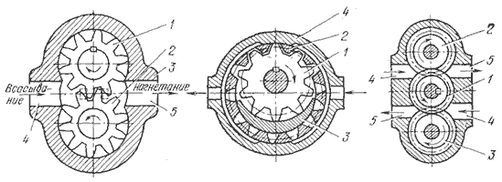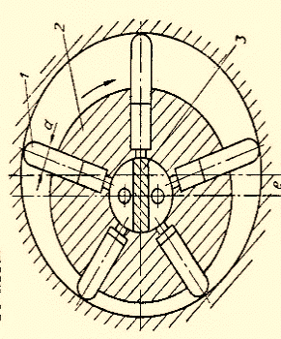
Рис. 2.

Найти: число оборотов РПГМ и крутящий момент при давлении р_{н} = 5 МПа.
Задача 2.
В ПГД рычажно-поршневого типа (рис. 3) насос подает Q_{н} = 12 л/мин, при этом дроссель при ходе вправо пропускает Q_{др} = 6 л/мин. Размеры ГЦ: D=100 мм, d₁ = 50 мм, d₂ = 65 мм, η_{оц} = 0,94; η_{ц} = 0,9; плечи рычагов: R₁ = 125 мм, R₂ = 150 мм. Потери давления в линиях и аппаратуре Δр =0,2 МПа; η_{н} = 0,8.
R₂
R₁
D
Определить: - крутящие моменты вправо и влево М₁ и М₂; - угловые скорости поворота ω₁ и ω₂; - необходимую мощность приводного двигателя «М».
м
Рис. 3.
Составил доц. Дорошенко В.А., 2021
ГИДРО- И ПНЕВМОПРИВОД
Тема 4. Управление и регулирование в ГПП.
Билет № 10
Вопрос. Комбинированная схема циркуляции РЖ в системах ОГП: принцип компоновки и преимущества.
Тест. Коэффициент ОГП с дроссельным регулированием составляет…
Варианты ответа: 1) 80 %, 2) 60 %, 3) 45 %, 4) 30 %.
3
Задача 1.
D
и
R
ξ_{общ}
u

2
L, d_{o}
М
Рис. 1
1
s
d

Аксиально-поршневой насос 1(рис. 1) подает в гидроцилиндр 2 жидкость плотностью ρ_{м} = 840 кг/м³ и вязкостью v = 0,4 см²/с по трубопроводу 3 диаметром d_{o} = 22 мм и длиной L = 20 м с суммарным коэффициентом местных сопротивлений системы ξ_{общ}. Аксиально-поршневой насос с диаметром плунжеров d = 20 мм, число плунжеров Z= 7, длина хода s = 40 мм; КПД: η_{но}= 0,92; η_{н} = 0,9. ГЦ, одноштоковый с диаметром поршня D = 150 мм, штока – d_{ш} = 0,5D; скорость прямого хода штока и = 5 см/с; КПД: η_{оц} = 0,9; η_{гц} = 0,85. Регулирование скорости – дросселем 3 с площадью прохода ω_{др} = 8 см². Нагрузка на шток R = 32 кН.
Определить: 1) необходимую подачу и мощность насоса; 2) построить характеристику установки и найти рабочую точку.
Задача 2. Радиально-поршневые насос и гидромотор, идентичные по конструкции, соединены по замкнутой схеме (рис. 2). Диаметр плунжеров-вытеснителей равен d = 20 мм, эксцентриситет е = 4 мм, число плунжеров z = 7 , число рядов т = 3. КПД агрегатов η_{он} = η_{щгм} = 0,92. Давление р_{н} = 5 МПа.

n₂
n₁ 11

Рис. 2
Определить число оборотов гидромотора и крутящий момент на выходе при изменении величины е от 2 до 4 мм. Построить регулировочную характеристику ОГП.

Составил доц. Дорошенко В.А., 2021
ГИДРО- И ПНЕВМОПРИВОД
Тема 4. Управление и регулирование в ГПП.
Билет № 11
Вопрос. Открытая (разомкнутая) схема циркуляции РЖ: плюсы и минусы, ограничения по применению.
Тест. Рекомендуемая мощность для ОГП с дроссельным регулированием не должна превышать…
Варианты ответа: 1) 5 кВт, 2) 8 кВт, 3) 10 кВт, 4) 15 кВт.
Задача 1. Регулирование скорости движения корпуса ГЦ производится дросселем, установленным последовательно гидродвигателю. Давления в линиях равны р_{н} и р_{сл} = 50 кПа. Размеры ГЦ: D = 200 мм, d = 100 мм.
При ходе вправо (поз. «b» ГР) действует нагрузка R = 25 кН, скорость должна составлять u₁ = 2 см/с. Рассчитать площадь прохода дросселя (μ = 0,6), если перепад давления на нём Δр = 30 кПа, а также давление и мощность насоса. Плотность ρ = 840 кг/м³. .Какой будет скорость обратного хода?

R

a b

Задача 2.
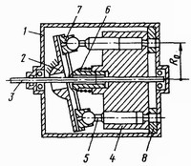
Диаметр плунжеров аксиально-поршневого насоса d = 20 мм, число их Z = 7, диаметр окружности центров плунжеров D_{o} = 50 мм, угол наклона диска γ = 30^{о}., КПД: η_{он} = 0,95, η_{мн} = 0,84; плотность жидкости ρ= 850 кг/м³, частота вращения ротора п_{н} = 1450 об/мин, рабочее давление р_{н} = 6,5 МПа. Шестеренный ГМ с шестернями шириной В = 35 мм, числом зубьев z = 9; модулем т = 4 мм, КПД: η_{огм} = 0,9; η_{мгм} = 0,9 соединен с АПН по замкнутой схеме циркуляции. Найти частоту вращения ГМ и значение крутящего момента, а также их изменение при установке параллельно дросселя с ω_{др} = 0,2 см², μ_{др} = 0,6.
Составил доц. Дорошенко В.А.

ГИДРО- И ПНЕВМОПРИВОД
Тема 4. Управление и регулирование в ГПП.
Билет № 12
Вопрос. Схемы циркуляции рабочей жидкости в ОГП: виды, достоинства и недостатки.
Тест. Объемное регулирование скорости по сравнению с дроссельным…
Варианты ответов (указать не менее двух):
- Более энергоэффективное; 2) более точное; 3) менее экологичное; 4) требует более мощного оборудования; 5) недостаточно гибкое.
Задача 1. Рычажно-поршневой ПГД через рычаг длиной r = 150 мм создает возвратно-поворотное движение с помощью поршней диаметром D = 100 мм. Плотность РЖ ρ = 800 кг/м³.
М, ω
D
r
Определить крутящий момент М и угловую скорость поворота при давлении нагнетания р_{н} = 6,0 МПа и расходе РЖ в дросселе Q_{др} = 0,2 л/с при η_{мгд} = 0,95. Противодавление слива р_{сл} = 0,5 МПа.
р_{н} Q_{н}
р_{сл}
Какими будут М и ω будут при работе без дросселя?
Задача 2.
R
ξ_{общ}
u
D
L, d_{o}
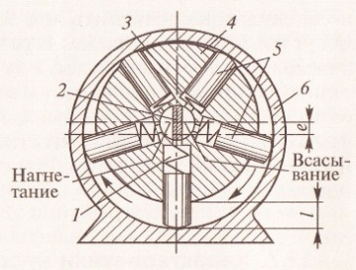
2
3
1
Радиально-поршневой насос 1 подает в гидроцилиндр 2 минеральное масло плотностью ρ_{м} = 840 кг/м³ и вязкостью v = 0,4 см²/с по трубопроводу 3 диаметром d_{o} = 18 мм и длиной L = 16 м с коэффициентом местных сопротивлений системы ξ_{общ} = 5. Диаметр плунжеров d = 10 мм, е = 4 м; КПД: η_{но}= 0,92; η_{н} = 0,9. Гидроцилиндр – с диаметром D = 100 мм, штока – d_{ш} = 0,5D; скорость прямого хода штока и = 5 см/с; КПД: η_{оц} = 0,9; η_{гц} = 0,85. Регулирование скорости – дросселем 3 с площадью прохода ω_{др} = 5 мм². Нагрузка на шток R = 15,6 кН. Определить: - необходимое давление и мощность насоса; - число оборотов насоса; - скорость обратного хода ГЦ при реверсе потока.
Составил доц. Дорошенко В.А.
ГИДРО- И ПНЕВМОПРИВОД
Тема 4. Управление и регулирование в ГПП.
Билет № 13
Вопрос. Замкнутая схема циркуляции РЖ: особенности применения.
Тест. Дроссельное регулирование в ОГП по сравнению с объемным…
Варианты ответов (указать не менее трёх):
- более точное, 2) менее энергозатратное, 3) менее дорогостоящее, 4) более энергоэффективное, 5) более плавное, 6) не позволяет автоматизировать рабочий цикл, 7) применяемое только в замкнутых системах.
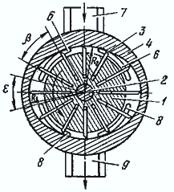
Задача 1. . Пластинчатый насос двойного действия имеет основные параметры: R = 47 мм. r = 43 мм, число пластин z = 12, ширина и толщина пластин В = 30 мм, δ = 2 мм. Частота вращения ротора п = 1000 об/мин. КПД: η_{он} =0,95; η_{мн} = 0,89. Размеры ГЦ: D = 120 мм, d = 10 мм. Нагрузка на шток при рабочем ходе R = 15 кН, при этом скорости равны и_{рх} = 2 см/с, и_{хх} = 6 см/с. Определить подачу и мощность насоса
Какой расход пропускает дроссель?
d
R

D
S₁
S₂ хх рх
R₃
R₂
R₁
Задача 2.
Три насоса, включенных параллельно, питают гидроцилиндр, выполняющий многоскоростной цикл. Размеры ГЦ: D = 200 мм, d = 100 мм, скорости движения штока: и₁ = 8 см/с; и₂ = 6 см/с; и₃ = 3 см/с. КПД ГЦ: η_{оц} = 0,92; η_{мц} = 0,85.
u₁ u₂ u₃
Определить подачи и мощность насосов, приняв КПД: η_{он} = 0,95; η_{мн} = 0,9 при нагрузках R₁ = 5 кН; R₂ = 10 кН, R₃ = 20 кН.
M
Какова будет максимальная необходимая мощность приводного двигателя M?
Построить циклограмму u = f(L)

Составил доц. Дорошенко В.А.
ГИДРО- И ПНЕВМОПРИВОД
Тема 4. Управление и регулирование в ГПП.
Билет № 14
Вопрос. Дроссели как регуляторы скорости рабочего органа машины: принцип действия, схемы установки, расчеты расхода.
Тест. Объёмно-схемное регулирование скорости по сравнению с объёмно-машинным…
Варианты ответов (не менее двух):
- Редко применяемое, 2) более дорогостоящее, 3) менее энергозатратное, 4) мало вариантное, 5) более простое, 6) не требующее сложного оборудования.
Задача 1.
R
ξ_{общ}

D
u
2
L, d_{o}
1

Объемный шестеренный насос 1 подает в гидроцилиндр 2 минеральное масло плотностью ρ_{м} = 850 кг/м³ и вязкостью v = 0,4 см²/с по трубопроводу 3 диаметром d_{o} = 40 мм и длиной L= 15 м с суммарным коэффициентом местных сопротивлений системы ξ_{общ} = 8. Шестерни с модулем зацепления т = 10 мм, числом зубьев z = 6, шириной шестерни В = 60 мм; КПД: η_{но}= 0,72; η_{н} = 0,68. Гидроцилиндр – поршневой, одноштоковый с диаметром поршня D = 350 мм, штока – d_{ш} = 0,5D; скорость прямого хода штока и = 4,5 см/с; КПД: η_{оц} = 0,8; η_{гц} = 0,85. Регулирование скорости – дросселем 3 с площадью прохода ω_{др} = 0,5 см². Нагрузка на шток R = 96 кН. Определить: - необходимую подачу и мощность насоса; и построить циклограмму скоростей в прямом и обратном ходе.
Задача 2. АПН с размерами: d = 12 мм, s = 30 мм, Z = 7 питает пластинчатый ГМ размерами: В = 30 мм, δ = 1 мм, Z = 8 шт, е = 3 мм, D = 100 мм. Число оборотов ПлГМ п₂ = 900 об/мин. Приняв КПД: η_{он} = 0,96; η_{огм} = 0,9, определить число оборотов насоса п₁.

Изобразить схему в функциональных обозначениях и регулировочные характеристики.
Составил доц. Дорошенко В.А.

ГИДРО- И ПНЕВМОПРИВОД
Тема 4. Управление и регулирование в ГПП.
Билет № 15
Вопрос. Дроссельное регулирование с установкой дросселя на выходе из ГД: особенности регулирования.
Тест. Применение регулируемых насоса и гидромотора при машинно-объемном регулировании позволяет…
Варианты ответа:
1) ускорить изменение скорости, 2) расширить диапазон регулирования, 3) повысить мощность ОГП, 4) снизить стоимость оборудования.
Задача 1.
Лопастной поворотный гидродвигатель с пластиной прямоугольной формы и В = 60 мм, с размерами рабочей камеры: R = 200 мм, r = 80 мм развивает нагрузочный крутящий момент М = 4,8 кН∙м и угловую скорость поворота ω = 5 рад/с. КПД двигателя: механический η_{м} = 0,8; объемный КПД η_{об} = 0,97. Давление слива р_{сл} = 0. Рассчитать необходимое давление нагнетания р_{н} и подачу Q_{н}, если сечение дросселя ω_{др} = 0,8 см², коэффициент расхода его равен μ_{др}.= 0,65.
Как изменятся момент и скорость, если изменить направление подачи?

R
М

F_{p} _{p}h
R_{c}
r

р_{н}
Q_{н}
р_{сл}

Задача 2. Аксиально-поршневые насос и гидромотор, идентичные по конструкции, соединены по замкнутой схеме. Диаметр плунжеров-вытеснителей равен d = 20 мм, ход плунжеров = 40 мм, число плунжеров z = 7, число оборотов гидромотора п₂ = 1400 об/мин. КПД агрегатов η_{он} = η_{щгм} = 0,92. Давление р_{н} = 8,5 МПа.

n₁ 11

n₂

Определить число оборотов насоса и крутящий момент на выходе при изменении величины хода s от 10 до 40 мм. Построить регулировочную характеристику ОГП.

Составил доц. Дорошенко В.А.
ГИДРО- И ПНЕВМОПРИВОД
Тема 4. Управление и регулирование в ГПП.
Билет № 16
Вопрос. Параллельно-последовательное регулирование в ГПП: особенности применения.
Тест. Назначение дросселя в системах с объёмно-дроссельным регулированием – это…
Варианты ответа:
- повышение мощности ОГП, 2) снижение пульсации скорости, 3) осуществление точной регулировки скорости ГД, 4) предохранение гидросистемы от перегрузки.
Задача 1. Подвижный корпус ГЦ вращает шестерню радиусом 100 мм. Размеры поршня и штока: D = 125 мм, d = 80 мм. КПД: η_{оц} = 0,96; η_{мц} = 0,9. Плотность жидкости ρ = 900 кг/м³; подача и давление насоса: Q_{н} = 1 л/с; р_{н} = 5,0 МПа. Перепад давления на дросселе Δр = 30 кПа, площадь прохода дросселя ω_{о} = 0,85 см², коэффициент расхода μ_{др} = 0,6.
Определить значения крутящего момента и угловую скорость поворота в обоих направлениях движения

D
r

Р_{н,} Q
Задача 2. АПН с размерами: d = 12 мм, s = 30 мм, Z = 7 питает радиально-поршневой ГМ размерами: d = 20 мм, Z = 5 шт, т = 3, е = 3 мм. Необходимое число оборотов РПГМ п₂ = 600 об/мин. Приняв КПД: η_{он} = 0,96; η_{огм} = 0,9, определить частоту вращения насоса п₁.

Построить функциональную схему ОГП и её регулировочные характеристики.

Составил доц. Дорошенко В.А.

